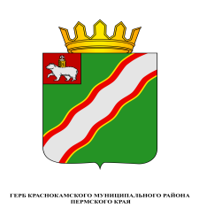
ЗЕМСКОЕ СОБРАНИЕ

КРАСНОКАМСКОГО МУНИЦИПАЛЬНОГО РАЙОНА
ПЕРМСКОГО КРАЯ

РЕШЕНИЕ

28.08.2013 № 91

О внесении изменений в Положение о
постоянных комиссиях Земского собрания
Краснокамского муниципального района,
утвержденное решением Земского собрания
Краснокамского муниципального района
от 27.05.2010 № 70

В соответствии с Уставом Краснокамского муниципального района и Положением о порядке подготовки и внесения проектов нормативных правовых актов на рассмотрение Земского собрания Краснокамского муниципального района и об организации контроля за их исполнением, утвержденным решением Земского собрания Краснокамского муниципального района от 27 мая 2010 г. № 71,
Земское собрание Краснокамского муниципального района РЕШАЕТ:
1. Внести в Положение о постоянных комиссиях Земского собрания Краснокамского муниципального района, утвержденное решением Земского собрания Краснокамского муниципального района от 27 мая 2010 г. № 70 (в редакции решений Земского собрания Краснокамского муниципального района от 28.04.2011 № 63, от 28.09.2011 № 101), следующие изменения:

1.1. В пункте 7.1. раздела VII слово «полугодовой» заменить на слово «годовой».

2. Решение подлежит опубликованию в специальном выпуске «Официальные материалы органов местного самоуправления Краснокамского муниципального района» газеты «Краснокамская звезда».
3. Контроль за исполнением решения возложить на комиссию по социальной политике и социальной защите населения Земского собрания Краснокамского муниципального района (Р.Т. Хасанов).

Глава Краснокамского Председатель Земского
муниципального района – собрания Краснокамского
глава администрации Краснокамского муниципального района
муниципального района
Ю.Ю.Крестьянников И.Ю.Малых

